GESTES ET LETTRES ASSOCIES AUX PRINCIPAUX SONS ETUDIES
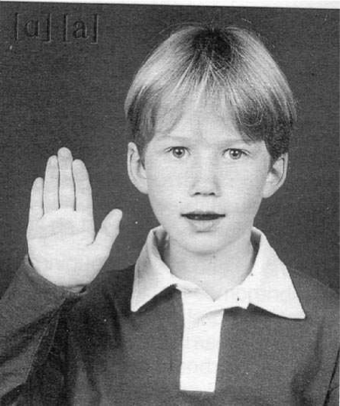  A a | I i ou Y y | 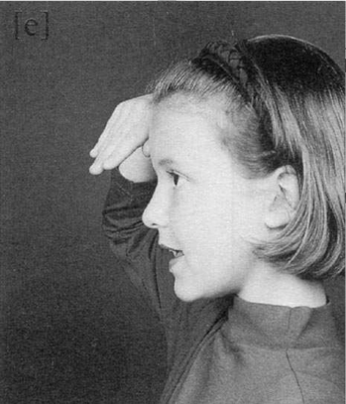  E é | 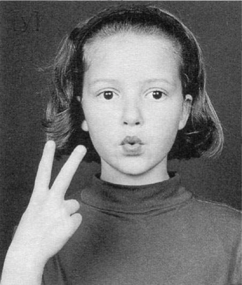  U u | 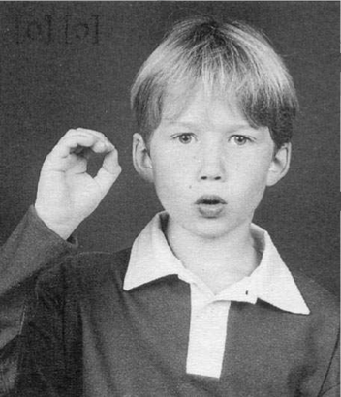  O o
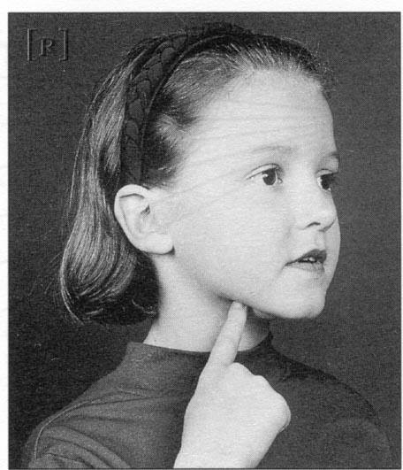  R r | 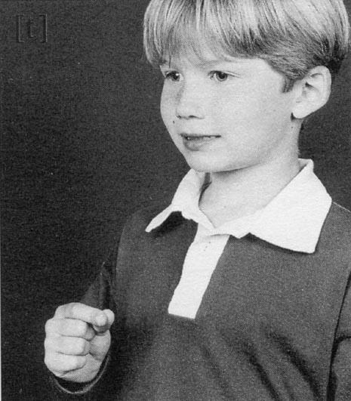  T t | 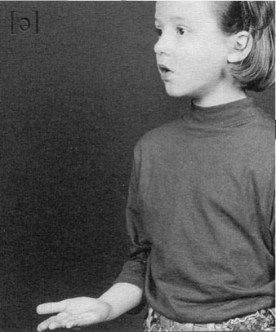  E e | 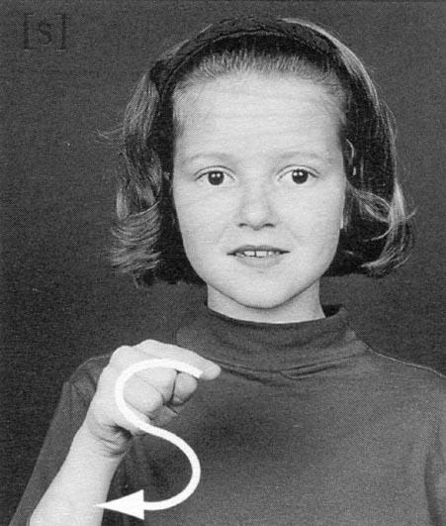  S s ou C c | 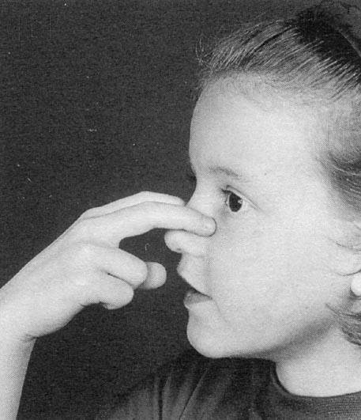  N n
L l | 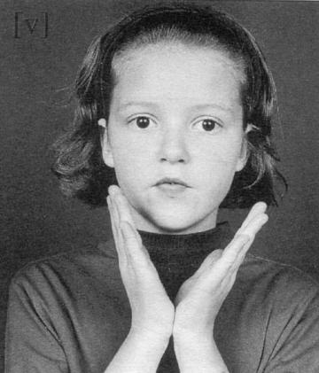  V v | 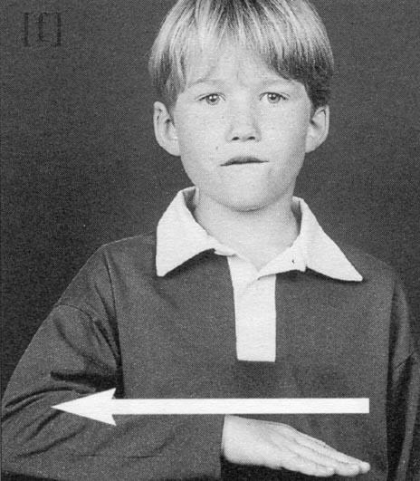  F f | 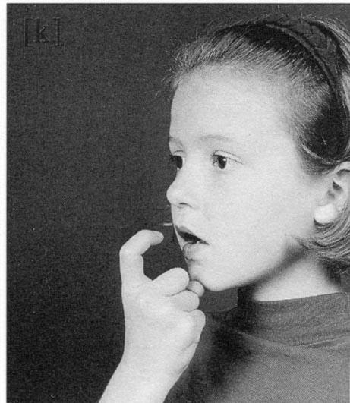  C c ou Q q ou K k | 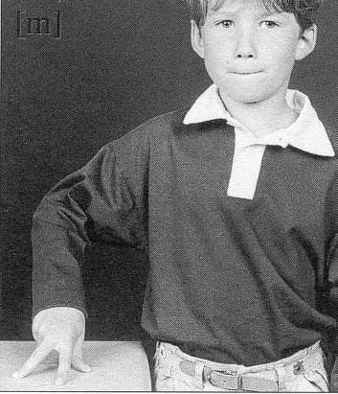  M m

